資料庫系統概論 - 第三次作業
請利用 SQL 語言查出下列資料：
- 請印出各系系主任的姓名(name)、電話(tel) 與地址(address)。提示：由 teachers 表，條件 title = "系主任"。
- 請印出資管系(Dep_ID=11)主任的姓名(name)、電話(tel) 與地址(address)。提示：由 teachers 表，條件 Dep_ID = "11"。
- 請查詢資管系(Dep_ID = ‘11’)教師名冊，列印格式如下：
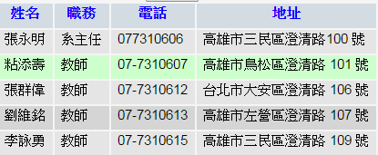
- 請印出學分數大於 2 的課程名稱與學分數，提示由 all_course 表查詢，如下：
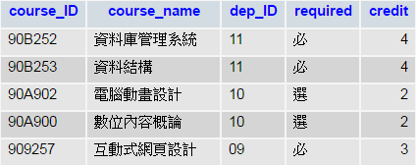
- 請查詢資管系(Dep_ID=11)全學年規劃了哪些課程，提示由 all_course 查詢，請印出課程名稱、必選修，以及學分數。
- 請查學號 student_ID = 90211305同學這學期修讀了哪些課程(僅印出開課代碼)，以及學期成績，提示：由 select_course 表查詢，
- 請查詢出粘添壽老師（教師代碼=0108）這學期開了哪些課程，請印出開課代碼、班級代碼，以及教師代碼，提示：由 open_course 表查詢。
- 請列印出進班級代碼class_ID = 902113 班級的女同學名冊。請依學號、姓名、電話號碼、地址之順序印出，提示：由 students 表查詢。

